Nota de prensa

Empresarios respaldan proceso de reforma policial
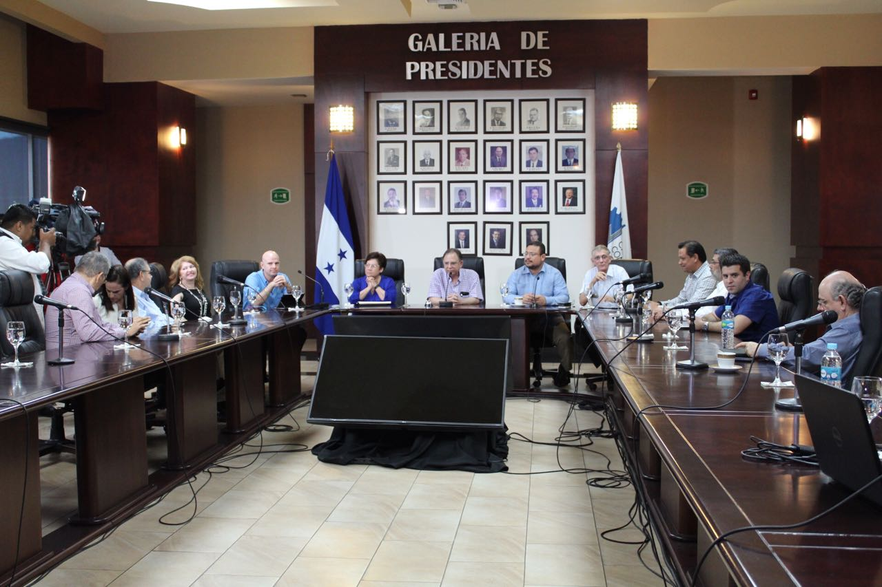
-Dirigentes empresariales exigen a la clase política no instrumentalizar la tématica de seguridad en la recta final del proceso electoral

San Pedro Sula, 16 de noviembre. Los miembros de la Comisión Especial para la Depuración y Transformación de la Policía Nacional de Honduras, se reunieron hoy con la junta directiva de la Cámara de Comercio e Industrias de Cortés (CCIC), a fin de conocer los avances del proceso de reforma policial.
Los depuradores informaron a los empresarios sampedranos sobre su gestión en los últimos 19 meses, que permitió evaluar a cerca de 10,000 miembros de la carrera policial y cancelar a más de 4,400 altos oficiales y agentes de escala básica.
Del mismo modo, los integrantes de la Comisión Especial profundizaron sobre el alcance de la reingeniería implementada en el sistema educativo policial, la puesta en marcha de novedosas unidades de inteligencia e investigación criminal y la aprobación de la nueva Ley Orgánica de la Policía Nacional y la Ley de la Carrera Policial.
Finalmente, la instancia depuradora hizo saber al liderazgo empresarial de la zona norte del país sobre la puesta en marcha de un sistema riguroso de certificación policial que -de ahora en adelante- evaluará de forma periódica la idoneidad de los policías en servicio.
En representación de la Comisión Especial para la Depuración y Transformación de la Policía Nacional asistieron a la reunión Omar Rivera, Vilma Morales y German Leitzelar.
Reforma policial debe tener continuidad
Los dirigentes de la CCIC expresaron que los logros alcanzados con el proceso de reforma policial han generado resultados positivos en la lucha contra el crimen y la delincuencia, por lo que debe procurarse que en el próximo Gobierno se les dé continuidad.
"El empresariado está satisfecho con la labor de la Comisión Depuradora y con el proceso de reforma en la Policía Nacional; valoramos como trascendental la limpieza que se está haciendo, los cambios en la legislación y el fortalecimiento de capacidades, lo que permite tener una institución más efectiva y honesta", indicaron.
Los líderes de la empresa privada instaron a la clase política a "no politizar este tema de la seguridad y -más bien- incluir en sus propuestas y planes darle continuidad a los cambios generados hasta la fecha que han permitido bajar la tasa de homicidios y reprimir el delito".
Los empresarios fueron representados en la reunión por los directivos de la CCIC Guillermo Kattán, Roberto Reyes Silva, Roberto Leiva, Ernesto Lázarus, Menotti Maradiaga, Pedro Barquero y German Pérez Destephen, entre otros.
Cifras de la depuración policial
Desde que fue juramentada hace 19 meses, la Comisión Especial para la Depuración y Transformación de la Policía Nacional de Honduras ha cancelado a 4,445 miembros de la Carrera Policial. De estos 4,445 oficiales, agentes y personal auxiliar cancelados, 2,997 fueron por reestructuración, 252 por abandono de cargo, 98 por despido, 58 por sentencia condenatoria firme, 68 por muerte, 29 por retiro obligatorio (cumplimiento de período de disponibilidad), 889 por retiro voluntario y 54 por discapacidad total y permanente (pensión).

